Муниципальный этап Всероссийского конкурса
«Педагогический дебют – 2013»

ЭССЕ НА ТЕМУ:
«Мои первые шаги в профессии или профессия, которую я выбрала»

ТВОРЧЕСКАЯ РАБОТА НА ТЕМУ:
«Новая школа глазами молодого педагога»

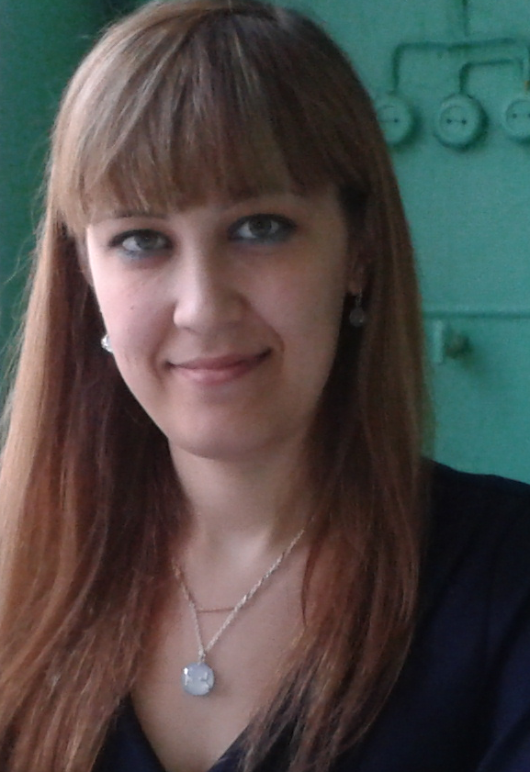

Выполнила:Багира Елена Владимировна
Учитель иностранного языка
МОУ – сош с. Логиновка

г. Красный Кут, 2013 год

Эссе на тему «Мои первые шаги в профессии или профессия, которую я выбрала»

Пришла учительница в класс,
Сама чуть-чуть постарше нас,
И провела такой урок,
Что мы забыли про звонок.
Нам хотелось больше знать,
И взрослыми быстрее стать,
И выбрать в жизни верный путь,
И в будущее заглянуть.
Быть может, кто-нибудь из нас
Войдет вот так же в школьный класс
И проведет такой урок,
Что все забудут про звонок.
В.Малков

Кем быть? Этот вопрос рано или поздно встает перед каждым молодым человеком. На земле огромное количество профессий. С какими-то мы знакомы, о каких-то слышали, но не представляли. О профессии учителя такого не скажешь, так как каждый из нас в своё время встретился с учителем. Какими бы мы ни стали, каких бы ни достигли высот на своем жизненном пути, нам помог в этом учитель.
Школьный учитель... Его труд заслуживает всенародной благодарности. Уважение к нему вечно, как вечен процесс знания нового, неизвестного. Избрав одну из самых почётных и уважаемых профессий, учитель становится творцом новой жизни.
Учитель, к тому же, очень древняя профессия, издавна она считалась и самой сложной. Поэтому обучением и воспитанием подрастающего поколения во все времена назначались самые знающие, опытные и способные к этому люди.
Ещё в первобытном обществе детей готовили к взрослой жизни старейшины и вожди племён.
В странах Древнего Востока учителями назначались жрецы.
В Древней Греции самые умные и талантливые граждане.
В Риме учителей назначал сам Император из числа самых образованных чиновников.
Откуда и когда у человека появляется желание стать учителем? Думаю, еще во время обучения в школе. На мой взгляд, именно то, детское желание быть похожей на своего первого учителя и является отправной точкой долгого пути к профессии.
Школа – самая удивительная страна, где каждый день не похож не предыдущий. Где все время надо торопиться, торопиться успеть, где все время надо спешить, спешить стать интересным для окружающих тебя людей, оставаться интересным всегда, дарить окружающим своё хорошее настроение, свои знания и умения. Конечно, главные жители этой страны – это дети. Именно они заставляют нас быть такими, какие мы есть. И я благодарна им за это. Ведь они многому меня научили. Научили принимать их такими, какие они есть, быть терпимей к ошибкам других, но требовательней к самой себе.
Первое сентября 2011 года … Я снова пришла в школу. Но уже в качестве молодого учителя. Первый рабочий день! Вспоминая сейчас этот день, полный страха, волнения, переживания, и в тоже время радости, счастья. Я могу гордиться собой, что все это пережила, и в памяти остались только положительные эмоции. Первый год работы в школе был один из главных этапов в моей педагогической деятельности.

Далее пошли дни… К каждому уроку нужна была тщательная подготовка, множество времени уходило на нее. Но это все забывается, когда видишь в глазах детей заинтересованность, радость, ощущение успеха. И понимаешь: все это не зря, не в пустую!
Сейчас проанализировав свою работу за два года, проведенных в качестве учителя могу отметить, что самым трудным для меня было и остается классное руководство. Я классный руководитель 6 класса. Оно и трудно, но и любимо и незабываемо интересно для меня. В моем классе всего 9 детей и, каждый из которых личность, к которой нужен индивидуальный подход.
Каждый раз я спрашиваю себя: «Каким я вижу своего воспитанника?». Конечно, достойным гражданином своей страны и счастливым ребенком! Любовь, доброта, милосердие, сопереживание – это ценности, помогающие нашим детям обрести духовное и нравственное здоровье!
До сих пор помню свой первый урок в качестве учителя, который проходил в 10 классе. Я неуверенно зашла в кабинет, повторяя при этом про себя отдельные фразы, подбирала слова и думала, как лучше начать урок. Все прошло замечательно. Ученики с улыбкой на лице пошли на следующий урок.
Главный принцип в работе учителя я определила для себя давно и стараюсь следовать ему всегда: обучать и воспитывать собственным примером. Подавать положительный пример не так уж легко, ведь где-то нужно переделать и себя, а это дело довольно-таки не из легких.
Моя педагогическая деятельность только началась. Знаю, что будет еще много уроков, мероприятий, концертов. Будут и положительные, и отрицательные моменты в педагогической работе. Но в этом бесконечном движении от «минусов» к «плюсам» забываешь о собственном возрасте, вновь учишься быть ребенком и смотреть на мир широко раскрытыми глазами. Наверное, это и есть счастье.

Творческая работа на тему: «Новая школа глазами молодого педагога»

Каждый день, как будто в первый раз,
Входишь ты в свою родную школу,
Ждёт тебя учитель и твой класс;
За день тысяча открытий новых.

Думаю, каждого учителя, неравнодушного к своей профессии сегодня волнует вопрос, какой станет школа в будущем. Ежегодно происходит масса изменении в образовании в целом, кто-то думает, что это к лучшему, другие возмущены таким количеством преобразований в школьной системе в частности, и никто не остается равнодушным к этому вопросу.
Я тоже часто задумывалась об этом. Итак, что же для меня, как для молодого педагога, школа будущего? Какими характеристиками должна обладать школа в 21-м веке?
Моя успешная школа будущего – это школа, где на первом месте взаимопонимание между учителями, руководителями, детьми и их родителями. Главная цель моей Школы Будущего НАУЧИТЬ и ВОСПИТАТЬ детей, а не писать и не собирать огромное количество отчетов и различной документации, как это происходит сейчас. В этой школе дети ХОТЯТ и МОГУТ получать знания, а учителя с удовольствием ДАЮТ им эти знания, а родители являются сподвижниками школы, учителей, а не быть в стороне или еще того хуже, быть категорично настроенным в их отношении. Также в моем понимании школа будущего должна быть обязательно перспективным и престижным образовательным учреждением. И именно в такой школе не будет нехватки кадров, молодые специалисты, окончившие высшие педагогические учебные заведения, сами пойдут работать туда. И именно профессия «УЧИТЕЛЬ» будет стоять в их списке первой и желанной, а не от безысходности. И тогда там будут работать учителя - открытые ко всему новому, понимающие детскую психологию и особенности развития школьников, хорошо знающие свой предмет. Задача учителя - помочь ребятам найти себя в будущем, стать самостоятельными, творческими и уверенными в себе людьми. Учитель новой школы – творческий, разносторонне развитый, высоконравственный человек с активной жизненной позицией, неравнодушный к своей работе, к судьбам своих учеников.
Важным станет и тот факт, что там будет благоприятный, творческий микроклимат внутри коллектива. Также в обязательном порядке будет существовать фактическое, а не формальное наставничество более опытных педагогов над начинающими, совсем не имеющими опыта молодыми педагогами. Такой подход обеспечит преемственность и взаимопонимание поколений в образовании, передаст традиции и историю в надежные руки молодых и уже профессиональных младших коллег.
Конечно, привлекут и достойная зарплата, и отличные социальные гарантии, предоставляемые правительством страны и района для такой школы. А это создаст дополнительные условия для привлечения достойных профессиональных кадров в школу.
Новая школа - это центр взаимодействия как с родителями и местным сообществом, так и с учреждениями культуры, здравоохранения, спорта, досуга, другими организациями социальной сферы. Школы будущего как центры досуга будут открыты как в будние, так и в воскресные дни, а школьные праздники, концерты, спектакли, спортивные мероприятия будут местом семейного отдыха. А также школьники всей страны независимо от площади населенного пункта, в которой находится данная школа, будут иметь возможность общения со школьниками других государств дистанционно.
Школа будущего станет современным зданиям с оригинальными архитектурными и дизайнерскими решениями, с функциональной школьной архитектурой - столовой с вкусной и здоровой едой, медиатекой и библиотекой, высокотехнологичным учебным оборудованием, широкополосным Интернетом, грамотными учебниками и интерактивными учебными пособиями, условиями для занятий спортом и творчеством.
Я считаю, что создание в школе комфортных условий сформирует совершенно новую образовательную среду и позволит выпустить во взрослую жизнь гармонично развитую личность, способную ставить цели и выбирать адекватные способы их достижения. Личность, которая будет свободно общаться с окружающими и без агрессии отстаивать свою точку зрения, которая будет вносить свой вклад в положительное развитие общества. Для этого наша школа предоставит будущему поколению возможности для освоения способов мышления, не противоречащих нормам этики, эстетики и культурным традициям.
И до этого времени, мы, учителя школ должны работать, преодолевая все трудности, учить детей, повышать свою собственную квалификацию и каждый раз, заходя с улыбкой на лице в класс, помнить великие слова: «Из века в век звучал призыв провидца: «Учитель, воспитай ученика, чтоб было, у кого потом учиться!».

